**Documentação de Libs utilizadas no TCC**

**Webscrapping selenium:**

-Baixar navegador edge

-Verificar versão do navegador nas opções e baixar driver de automação no link abaixo <https://developer.microsoft.com/en-us/microsoft-edge/tools/webdriver/#downloads>

-Procurar na barra de pesquisa do Windows “editar variáveis de ambiente” e abrir.

-Clicar no botão “variáveis de Ambiente” e clicar no item “PATH”

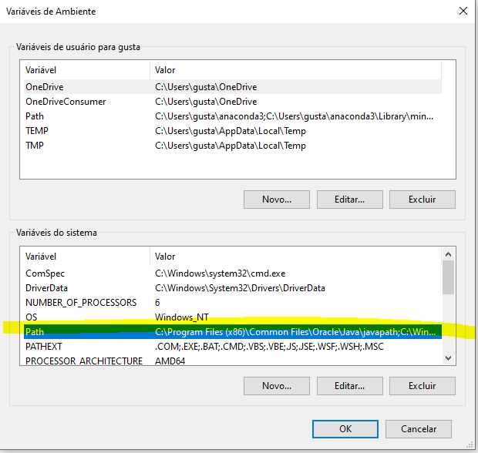

-Criar um novo caminho com esse endereço “C:\Users\SeuLoginAQUI___\Application Data\Local\Programs\Common\” caso o caminho já não esteja criado.

-Abrir a pasta neste caminho criado e colocar os arquivos driver do edge baixados:

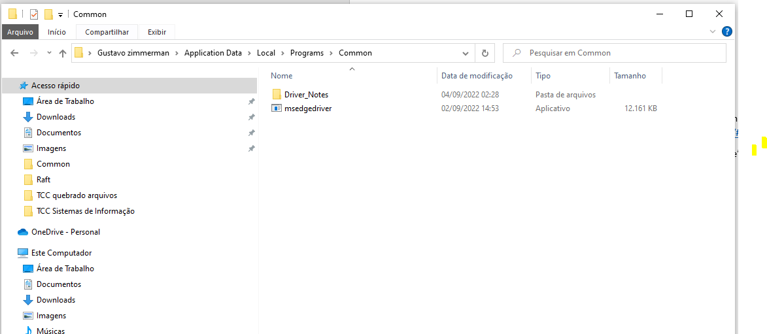

Após isso, abrir CMD ou Anaconda e instalar libs:

pip install msedge-selenium-tools selenium==3.141

**Webscrapping snscrape:**

Instalar no CMD ou Anaconda

pip3 install snscrape

ou

pip3 install git+https://github.com/JustAnotherArchivist/snscrape.git

**Demais libs para instalar (acompanhar instalação com grupo para verificar atualização desta lista):**

pip install pandas

pip install googletrans

pip install -U textblob

pip install python-time

pip install azure-ai-textanalytics

pip install azure-core

pip install flair

pip install wordcloud

pip install streamlit

**obs:** algumas libs tem dependência de outras libs, sendo necessário verificar ao instalar no CMD para atualizar essa lista.

**obs2**:o selenium pode apresentar erro na execução por defasagem na atualização do webdriver do edge, sendo necessário apenas baixar a nova versão do driver compatível com seu navegador.